**江苏省仪征中学2025-2026学年度第一学期高三物理学科作业**

第4讲 机械能守恒定律及其应用

研制人：熊小燕  审核人：许强龙

班级：________姓名：________学号：________ 时间：2025.9.4 作业时长：30分钟

1．如图所示，斜劈劈尖顶着竖直墙壁静止在水平面上。现将一小球从图示位置由静止释放，不计一切摩擦，则在小球从释放到落至地面的过程中，下列说法中正确的是(　　)

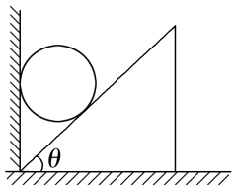

A．斜劈对小球的弹力不做功

B．斜劈与小球组成的系统机械能守恒

C．斜劈的机械能守恒

D．小球重力势能的减少量等于斜劈动能的增加量

2．.已知质量均匀分布的球壳对球内物体的万有引力为0。小明设计了如图所示的贯通地球的弦线列车隧道：列车不需要引擎，从入口的*A*点由静止开始穿过隧道到达另一端的*B*点，*O*′为隧道的中点。设地球是质量均匀分布的球体，不计空气阻力与摩擦。则列车(　　)

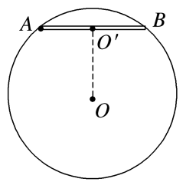

A．从*A*点运动到*B*点的过程中机械能不断增大

B．从*A*点运动到*B*点的过程中动能不断增大

C．从*A*点运动到*O*′点的过程中受到的万有引力大小恒定

D．从*A*点运动到*O*′点的过程中合力随位移线性变化

3．如图所示，有一条长为*L*＝1 m的均匀金属链条，有一半在光滑的足够高的斜面上，斜面顶端是一个很小的圆弧，斜面倾角为30°，另一半竖直下垂在空中，当链条从静止开始释放后链条滑动，则链条刚好全部滑出斜面时的速度为(*g*取10 m/s2)(　　)

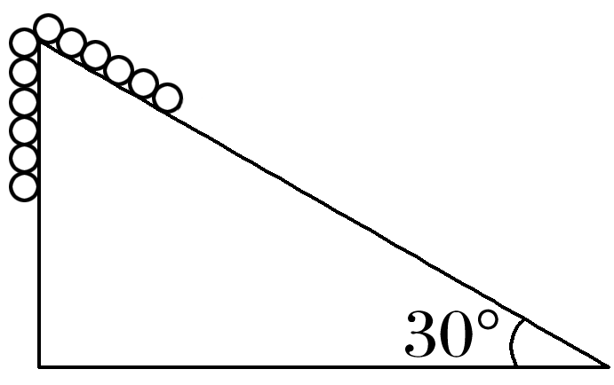

A．2.5 m/s B. m/s

C. m/s D. m/s

4．在某军需品工厂里，为防止发生意外爆炸，化学药品必须同时加入到容器中。某同学设计了如图所示的装置，在轻质滑轮组上，用轻绳连接的三个物体a、b、c在外力作用下均保持静止。撤去外力后，a、b以相同加速度下落，同时落入容器P中。不计一切阻力，在a、b落入P前的运动过程中(　　)

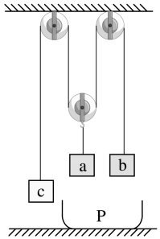

A．a、c位移大小之比为1∶2

B．b、c加速度大小之比为1∶2

C．a、c构成的系统机械能守恒

D．c增加的机械能等于a减小机械能的1.5倍

5．如图所示，有一光滑轨道*ABC*，*AB*部分为半径为*R*的圆弧，*BC*部分水平，质量均为*m*的小球a、b固定在竖直轻杆的两端，轻杆长为*R*，小球可视为质点，开始时a球处于圆弧上端*A*点，由静止开始释放小球和轻杆，使其沿光滑弧面下滑，重力加速度为*g*，下列说法正确的是(　　)

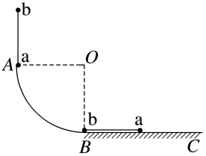

A．a球下滑过程中机械能保持不变

B．b球下滑过程中机械能保持不变

C．a、b球都滑到水平轨道上时速度大小均为

D．从释放a、b球到a、b球都滑到水平轨道上，整个过程中轻杆对a球做的功为*mgR*

6．如图所示，一个半径为*r*、质量均匀的圆盘套在光滑固定的水平转轴上，一根轻绳绕过圆盘，两端分别连接着物块A和B，A放在地面上，B用手托着，A、B均处于静止状态，此时B离地面的高度为7*r*，圆盘两边的轻绳沿竖直方向伸直，A和圆盘的质量均为*m*，B的质量为2*m*，快速撤去手，在物块B向下运动的过程中。绳子始终与圆盘没有相对滑动，已知圆盘转动的动能为*E*kC＝*mr*2*ω*2，其中*ω*为圆盘转动的角速度，则物块A上升到最高点时离地面的高度为(A上升过程中未与圆盘相碰)(　　)

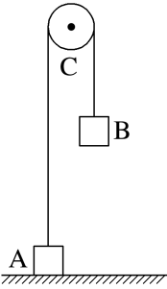

A．7*r* B．8*r* C．9*r* D．10*r*

7．如图所示，一根长为3*L*的轻杆可绕水平转轴*O*转动，两端固定质量均为*m*的小球A和B, A到*O*的距离为*L*，现使杆在竖直平面内转动，B运动到最高点时，恰好对杆无作用力，两球均视为质点，不计空气阻力和摩擦阻力，重力加速度为*g*。当B由最高点第一次转至与*O*点等高的过程中，下列说法正确的是(　　)

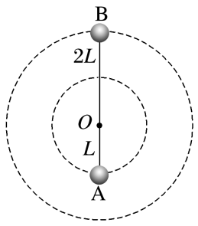

A．杆对B球做正功

B．B球的机械能守恒

C．轻杆转至水平时，A球速度大小为

D．轻杆转至水平时，B球速度大小为

★8．如图所示，长度为*L*的轻杆上端连着一质量为*m*的小球A(可视为质点)，杆的下端用铰链固接于水平地面上的*O*点。置于同一水平地面上的立方体B恰与A接触，立方体B的边长为*L*，质量为4*m*，重力加速度为*g*。若A、B之间，B与地面间均光滑，A、B分离的瞬间，杆与地面夹角*θ*＝，则(　　)

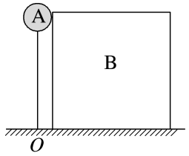

A．A、B分离时，二者加速度相等 B．A、B分离时，B的速度为

C．A落地前最大速度为 D．A落地前最大加速度为*g*